Ordet – uge 23 / 2022
Af Thomas Baldur, Vadum Frikirke

Gud flytter ind
Pinsen, vi netop har fejret, markerer, at Gud flytter ind. I Det Gamle Testamente lover profeten Jeremias på vegne af Gud (i kapitel 31), at der skal komme en tid, hvor Gud redefinerer vores livsbetingelser og skriver sin lov i vores hjerte. ”Lov” er i denne sammenhæng ikke det juridiske paragrafrytteri, vi kender fra moderne lovgivning, men snarere en guddommelig visdom og vejledning. Ifølge Jeremias bliver det en vidunderlig tid, hvor mennesker ikke længere skal belære hinanden om Gud. Det er ikke nødvendigt, hvis og hvor Gud selv har forbundet sig med vores ”hjerte”; det inderste af vores bevidsthed og menneskelighed.
Peter bliver så bevæget over dette Gudsnærvær, at han bryder ud i en længere tale. Da han er færdig, fortælles det, at: Da de hørte det, stak det dem i hjertet, og de spurgte Peter og de andre apostle: »Hvad skal vi gøre, brødre?« Peter svarede: »Omvend jer og lad jer alle døbe i Jesu Kristi navn til jeres synders forladelse, så skal I få Helligånden som gave. For løftet gælder jer og jeres børn og alle dem i det fjerne, som Herren vor Gud vil kalde på« (Apostlenes Gerninger, kapitel 2, vers 37-39)
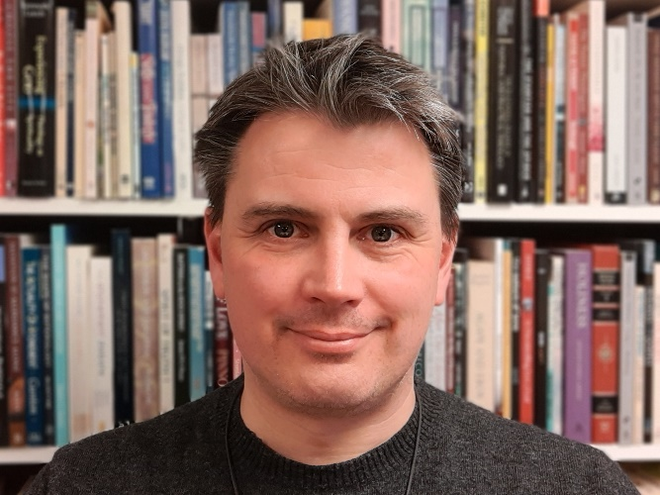
Hvornår har du sidst hørt nogen fortælle om Jesus, så det stak i hjertet? Så det bevægede dig og kaldte på en reaktion helt inde i det inderste af din menneskelighed? Så du vidste, at du var nødt til at handle på det, og at din tilværelse måtte vendes 180 grader rundt? Der er desværre en vis sandsynlighed for, at en del vil svare ”aldrig” til mine spørgsmål. For det er en uskik i Danmark og mange andre steder at teoretisere og intellektualisere kristentroen ihjel.
Det at relatere til vores Gud, Skaber og Far; det at fatte tillid til Jesus som vores Frelser; det at Guds Helligånd flytter ind i hjertet, kan aldrig bare være en rent rationel og følelseskold affære. Hvis det formidles åndfuldt til os, og hvis vi oprigtigt hører efter, så stikker det i hjertet og udstikker en ny kurs for vores liv og menneskelighed. Hver gang det sker for et enkelt menneske, bliver verden et lidt bedre, lidt mere åndfuldt, lidt mere kærligt sted.
Privatfoto Thomas Baldur

